**PARTIE 1**

**Pré­requis**



**Créer et initialiser un projet Vagrant**



**Démarrer une machine virtuelle**



**Redémarrer une machine virtuelle en cours** **d’exécution**

**Suspendre une machine virtuelle**

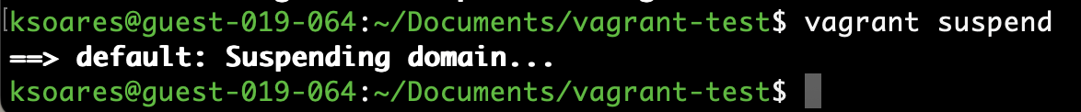

**Redémarrer une machine virtuelle suspendue**

**Arrêter une machine virtuelle**



**Répertoires synchronisés**



**Gestion des distributions d’OS**

**Lister les distributions installées**



**Ajouter une nouvelle distribution**

**Vérifier les mises à jour des distributions installées**



**Supprimer une distribution**



**Mettre à jour la distribution de l’environnement courant**

**Vagrant et Docker**

**/**

**Lister les environnements actifs**

**Se connecter à une VM contrôlée par Vagrant**



**Installer des logiciels**

**PARTIE 2**

Pré-requis

Clé SSH

